**Nguyễn Mạnh Hùng-56822**

**TỔNG QUAN VỀ WORDPRES VÀ CÁC CHỨC NĂNG CHÍNH**

**( GIAO DIỆN VÀ TRANG QUẢN TRỊ )**

1. **Giao diện mặc định**

Sau khi cài xong mã nguồn WordPress sẽ sử dụng một theme mặc định của WordPress. Một điều thú vị là theme mặc định này sẽ được đổi mỗi khi ra một phiên bản mới. Chúng ta ra trang chủ website sẽ thấy giao diện mặc định của WordPress là như thế này:

(ảnh mẫu)

[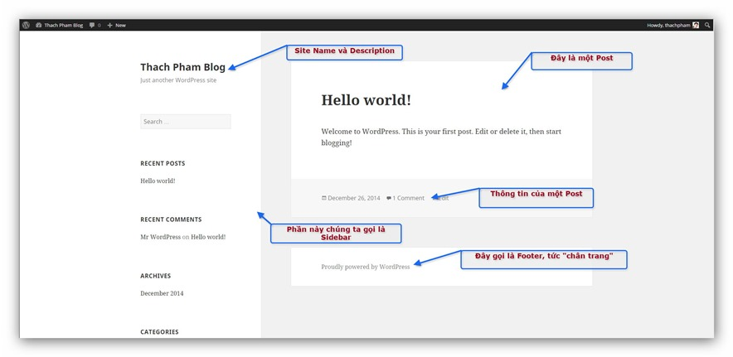](https://thachpham.com/wp-content/uploads/2015/01/tong-quan-theme-mac-dinh-wordpress.jpg)

* **Site Name & Description**: Site Name nghĩa là tên website đã khai báo ở bước cài đặt, và Description là mô tả cho website – như là một slogan.
* **Sidebar**: Nghĩa là một thanh nội dung nằm bên cạnh của nội dung chính, nó có thể là bên trái, bên phải hoặc có cả hai bên tùy theo theme. Trong một sidebar, có thể thấy các thành phần như Recent Posts, Recent Comments,…các thành phần này được gọi là *Widget*.
* **Post**: Mặc định, post được xem như là một bài viết, khi viết một post và đăng lên website thì nó sẽ hiển thị ra website. Đi song hành với Post là Page nhưng Page khác ở Post là không được hiển thị ra website khi đăng lên mà nó chỉ hiển thị ra khi người dùng truy cập vào đúng địa chỉ của nó.
* **Footer**: Nghĩa là phần cuối cùng của một website, ở đó sẽ hiển thị các thông tin như copyright, giới thiệu,.. phần footer có thể sẽ khác tùy thuộc vào theme.

Click vào post “Hello world!” và sẽ có các thành phần như sau ở trang hiển thị nội dung một post (nó được gọi là single page):

(ảnh mẫu)

[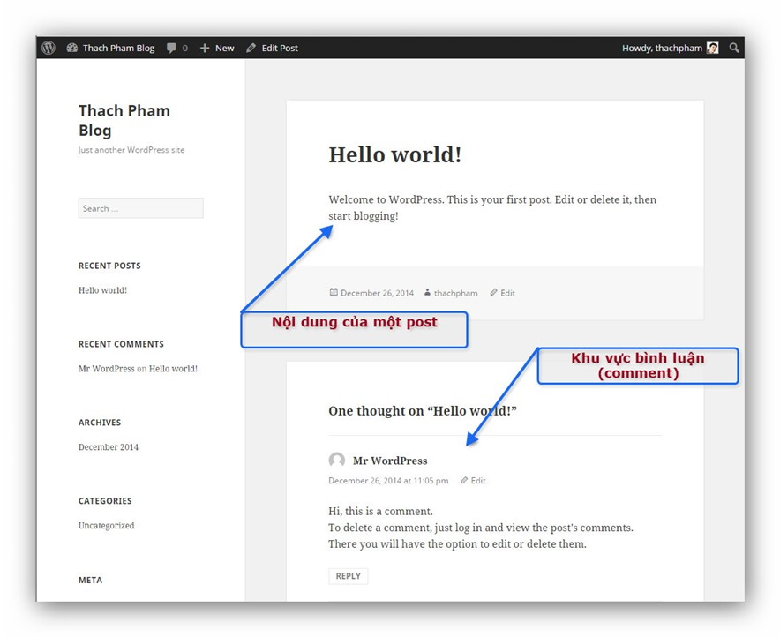](https://thachpham.com/wp-content/uploads/2015/01/tong-quan-theme-mac-dinh-helloworld.jpg)

*Trang nội dung post*

* **Nội dung post**: Trong khu vực này sẽ thấy được nội dung đầy đủ của một post bao gồm tên post, nội dung post và các thông tin của một post như ngày tháng đăng, tên tác giả và có thể nó sẽ hiển thị luôn chuyên mục (category) của post này tùy theo theme.
* **Khu vực bình luận**: Tại đây sẽ hiển thị danh sách các bình luận có trên post đang xem, nó sẽ hiển thị thông tin chi tiết về mỗi bình luận và có thể trả lời người bình luận qua nút bấm Reply. Ngay phía dưới khu vực đó là khung gửi bình luận (comment form) và nếu là khách thì họ sẽ cần nhập tên và email vào để gửi bình luận.

Ở ngay trang xem nội dung post, nhìn lên trên menu màu đen (còn được gọi là Admin Bar) sẽ thấy các liên kết dẫn tới các chức năng như tạo mới một Post, Page, xem tên người đang đăng nhập. Thanh này chỉ hiển thị khi đăng nhập vào website.

(ảnh mẫu)

[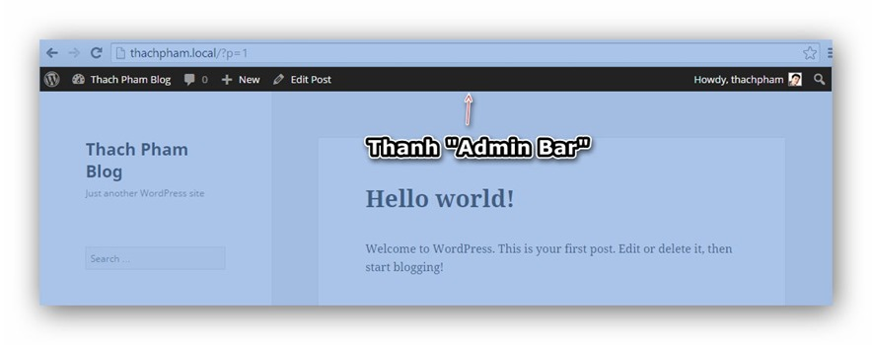](https://thachpham.com/wp-content/uploads/2015/01/thanh-adminbar-wordpress.jpg)

Nhìn qua bên Sidebar sẽ thấy nó có để sẵn một số widget như sau:

* **Recent Posts** – Các post mới nhất, mặc định nó sẽ hiển thị 5 post ở đây.
* **Recent Comments** – Các bình luận mới nhất, mặc định nó sẽ hiển thị 5 bình luận.
* **Archives** – Danh mục lưu trữ post theo ngày tháng.
* **Categories** – Danh mục các chuyên mục của post, mặc định nó sẽ có một category tên là Uncategorized chứa post “Hello world!”.
* **Meta** – Thanh menu các chức năng quản trị của website.

**2. Trang quản trị (Dashboard)**

Điều khiển chuột lên thanh Admin Bar vào tên website và chọn Dashboard để truy cập vào trang quản trị (Dashboard) của website WordPress. (ảnh mẫu)

[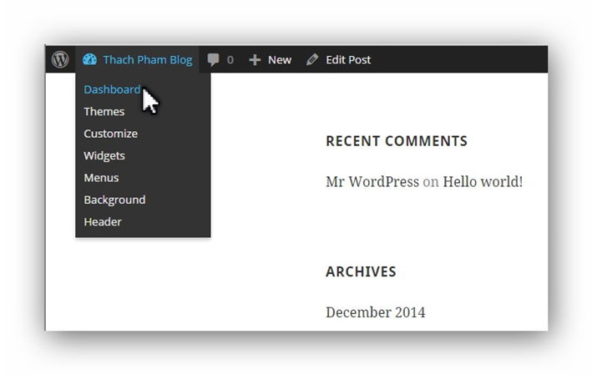](https://thachpham.com/wp-content/uploads/2015/01/truy-cap-dashboard-wordpress.jpg)

Bây giờ đã vào tới trang Dashboard của WordPress, nó sẽ trông như thế này:

(ảnh mẫu)

[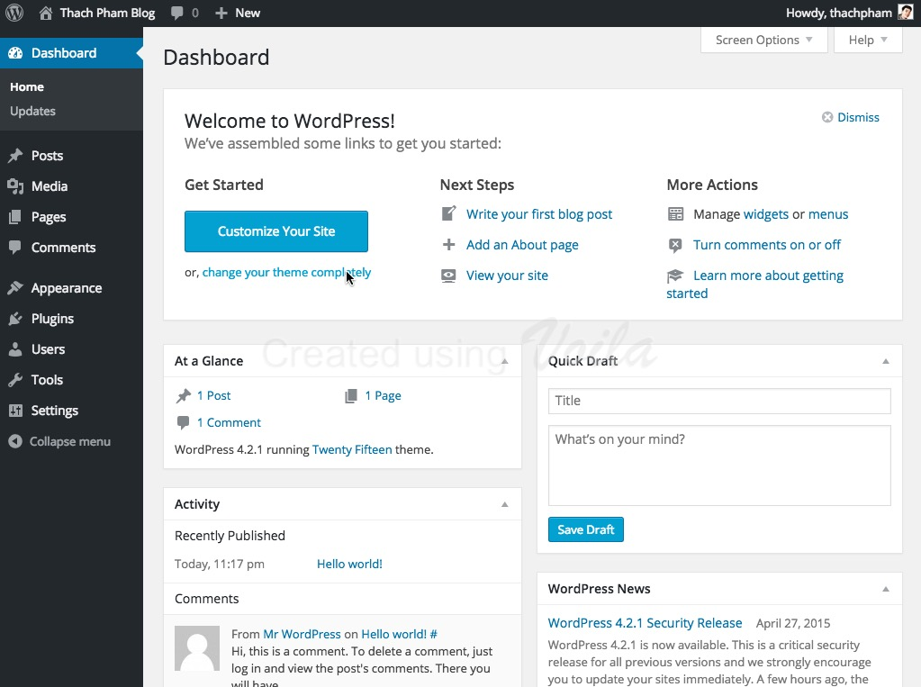](https://thachpham.com/wp-content/uploads/2013/01/caidatwp-localhost-02.jpg)

*Trang quản trị của WordPress sau khi cài đặt*

Bên trái Dashboard là thanh menu màu đen chứa liên kết trỏ tới các khu vực cần quản trị, bên phải nó sẽ hiển thị nội dung tương ứng với từng trang quản trị.

Mặc định khi vào trang Dashboard, bên phải nó sẽ có các liên kết dẫn tới từng phần để làm quen với nó. Trong đó bao gồm các khu vực chia thành block nhỏ như sau:

* **At a Glance**: Thống kê tổng quan website, cụ thể là nó sẽ cho biết có bao nhiêu Post, bao nhiêu Page, bao nhiêu comment và đang sử dụng WordPress phiên bản số mấy cùng với đang kích hoạt theme tên gì.
* **Quick Draft**: Có thể viết nháp một Post và ấn nút Save Draft để lưu nháp. Sau đó sẽ vào phần Posts để xem và quản lý nó.
* **Activity**: Thống kê các hoạt động mới nhất trên website như post nào đã đăng vào lúc nào, các comment mới.
* **WordPress News**: Tin tức mới cập nhật từ ban quản trị WordPress hoặc các website chuyên về WordPress nổi tiếng. Tất cả đều là tiếng Anh.

Nếu cần có thể đọc tiếng Anh và cần trợ giúp thì có thể ấn vào menu **Help** phía bên trên để xem các trợ giúp nhanh (quick help) để làm quen với Dashboard tốt hơn. Hoặc có thể ẩn/hiện từng khu vực phía dưới trong liên kết **Screen Options.**

**[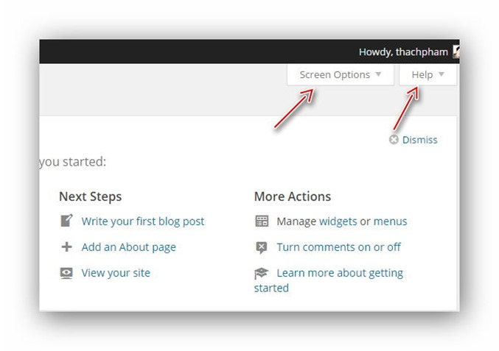](https://thachpham.com/wp-content/uploads/2015/01/screenoptions-help-dashboard.jpg)**